Муниципальное казенное дошкольное образовательное учреждение «Детский сад общеразвивающего вида с приоритетным осуществлением физического развития «Незабудка» п. Воротынск Бабынинского района

КОНСПЕКТ ИГРОВОЙ СИТУАЦИИ
для детей младшего возраста
«Мы стираем одежду сами»

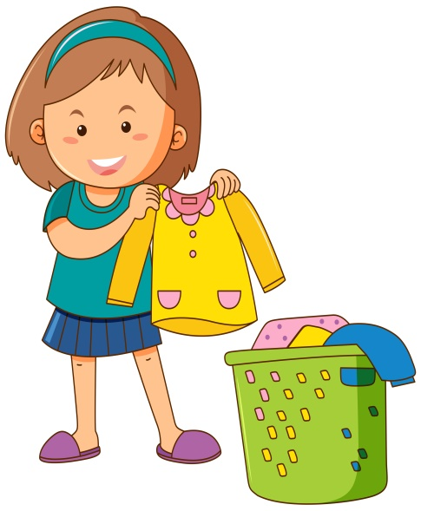

Выполнила: воспитатель Костоглодова М.А.

2022г.
Задачи:
Образовательные:
- в игровой ситуации формировать умение решать проблему: «помочь кукле стать чисто одетой и опрятной»;
- способствовать обогащению содержания игр «в семью»;
- научить детей действовать по определённому алгоритму;
- научить использовать полученные знания в самостоятельной игре.
Развивающие:
- вызвать интерес к познавательной и исследовательской деятельности по теме «Одежда»;
- создать представление о действиях и предметах, необходимых для стирки;
- научить соотношению речи и движений при воспроизведении детских стихов, потешек;
- развивать долговременную зрительную и слуховую память.
Воспитательные:
- пробудить интерес к работе, желание активно в ней участвовать;
- закрепить представления о необходимости содержать одежду в чистоте;
- воспитывать аккуратность.

Оборудование: стол, 2 таза для стирки и полоскания, кукольные вещи (платье, юбка, рубашка, кофта, штаны), мыло, теплая вода, кукла; верёвка с вешалками для сушки белья, полотенца или салфетки, кроватка.

Ход игры:
Сюрпризный момент: (стук в дверь) появление куклы Даши.
К нам сегодня в гости
Дашенька пришла.
Дома кашу ела,
В гости нас звала.
Только вот беда случилась,
Даша в каше извозилась.
Плачет, плачет Даша наша,
Замарала платье в каше.
Чем же Даше мы поможем?
Что мы здесь поделать можем?
Вопросы проблемного характера:
- Что нам необходимо сделать, чтобы кукла Даша была чисто одета? (Выстирать грязную одежду).
- Что нужно для стирки одежды? (Нам необходима вода, таз, мыло).
Дети садятся за небольшой стол, на котором учитель будет показывать рабочие действия.
Создается интерес к предстоящему делу, через прямые действия развивается способность познавать окружающий мир.
- Можно ли сразу приступить к стирке грязной одежды? Почему? (одежда находится на кукле).
- Давайте подумаем и скажем, что же мы должны сделать? (снять с куклы всю грязную одежду).
- Отлично! Давайте я буду снимать с куклы Даши грязную одежду, а вы представляйте и показывайте, как вы снимаете одежду с куклы.
Дети внимательно следят за всеми действиями воспитателя, отвечают на вопросы, имитируют снятие одежды с воображаемой куклы.
(Развиваются познавательные и исследовательские способности; пополняется словарный запас детей).
Воспитатель говорит: «А теперь давайте дадим нашей кукле отдохнуть, она очень устала». И просит кого-то из детей отнести куклу Дашу в кроватку.
- Грязное платье с куклы мы сняли, что делаем теперь? (нужно замочить платье в воде).
Чтобы платье постирать,
Нужно тазик срочно взять.
И туда налить водицы,
И намылить платье мыльцем.
- Замачиваем платье в тазике с тёплой водой.
Воспитатель разрешает каждому ребенку прикоснуться к воде в тазу и определить, что она теплая. Грязное белье лежит на стуле рядом с тазиком. Воспитатель берет платье, стирает его и приговаривает: «Я возьму мыло и постираю платье». Намыливает так, чтобы было много пены.
Воспитатель: «А это, что?». (Ответ детей – пена).
Воспитатель начинает стирать и в процессе стирки спрашивает детей:
- Что я сейчас делаю? (Дети отвечают).
- Я беру мыло и начинаю намыливать мокрое платье. Повторите «намыливаю».
- А это что? (Показывает на носочки, штанишки, кофточку).
- И носочки, и кофточку, и штанишки тоже постираем – всё будет чистое.
-Мы постирали одежду, но что же нам теперь надо сделать? (прополоскать в чистой воде).
Воспитатель наливает теплую воду в другой таз и начинает полоскать бельё.
- Что мы сейчас с вами делали? (прополоскали одежду).
Предлагаем одному ребенку помочь воспитателю прополоскать и отжать платье.
Дети следят за действиями воспитателя, отвечают на вопросы, повторяют каждое действие воспитателя с воображаемой одеждой, повторяют слова за воспитателем, одновременно вместе с воспитателем имитируя стирку.
Физминутка
Мы стираем, мы стираем,
Мы стираем, мы стираем,
Раз, два, три - руками трём.
А потом мы прополощем,
А потом мы прополощем,
Сильно-сильно отожмём,
А потом вот так встряхнём,
А потом вот так встряхнём
И прищепочки возьмём.
- Теперь вся одежда чистая!
- Можно надевать одежду на куклу?
- Почему? (одежда мокрая).
- Что нам нужно сделать, чтобы она стала сухой? (высушить). Как?
- Для этого мы повесим одежду на верёвку, чтобы одежда высохла.
Воспитатель предлагает повесить одежду на веревку и закрепить ее прищепками. После этого предлагает детям повторить слово «прищепки». Затем воспитатель предлагает детям повесить остальную одежду, постоянно спрашивая, что они вешают?
А давайте мы с вами сейчас поиграем в игру.

